муниципальное казённое общеобразовательное учреждение

средняя общеобразовательная школа №15

Индивидуальный исследовательский проект в рамках

предмета « Русский язык»

Тема: «Что говорит о человеке почерк».

Автор проекта:

Шаповал Илья,

обучающийся 9 класса.

Место выполнения работы:

МКОУ СОШ №15

Руководитель проекта:

Костюченко Г.В.,

учитель русского языка

и литературы.

п. Прикалаусский, 2024 г.

**Оглавление**

**Введение**…………………………………………………………………… 3

1. Истоки графологии как науки………………………………………… 5

2.Возможности анализа почерка………………………………………… 8

3.Почерк и индивидуальность человека………………………………… 11

4.Исследование черт особенностей характера

по почерку человека……………………………………………………… 16

Заключение.................................................................................................... 27

Список используемой литературы……………………………………… 28

Приложение................................................................................................... 29

**Введение**

**Актуальность исследования**

Ещё в глубокой древности люди начали обращать внимание на связь между почерком и характером. Почерк – это основа нашей жизни. Мы пишем дома, на работе, в школе, и по качеству почерка судят о нас самих. От почерка зависит многое: и восприятие самого себя, и как нас видят окружающие, и оценки в школе, и самооценка, и характер. А ведь почерк каждого человека абсолютно индивидуален. И хотя на протяжении жизни манера письма меняется, так как изменяются обстоятельства жизни и физическое развитие человека, в почерке, как и в поведении, и в речи раскрывается внутренний мир человека, особенности воспитания, обучения, умственные способности.

Оказывается, существует даже целая наука – графология**,** которая изучает законы зависимости между почерком и личностью, характером человека.

**Графология** (от [др. греч.](http://ru.wikipedia.org/wiki/%D0%94%D1%80%D0%B5%D0%B2%D0%BD%D0%B5%D0%B3%D1%80%D0%B5%D1%87%D0%B5%D1%81%D0%BA%D0%B8%D0%B9_%D1%8F%D0%B7%D1%8B%D0%BA) γράφω — «пишу» и λόγος — «учение») — это учение, согласно которому существует устойчивая связь между [почерком](http://ru.wikipedia.org/wiki/%D0%9F%D0%BE%D1%87%D0%B5%D1%80%D0%BA) и индивидуальными особенностями личности.

Данную проблему изучали такие исследователи, как И. Гольдберг, Е.Л. Исаева, Е.И. Рогов, В.Тараненко, И. В. Щеголев и другие.

В настоящее время в развитых странах графологии придается большое значение. Спецслужбы и правоохранительные органы практически всех государств имеют в своем штате специалистов-графологов. Графология входит в программу обучения дипломатов ряда европейских государств. Также многие фирмы пользуются услугами экспертов-графологов, составляющих характеристики на специалистов, принимаемых на работу, а также для оценки некоторых черт конкурентов. Графология с успехом применяется в бизнесе, медицине, спорте, педагогике и в других областях.

**Цель нашего исследования:** изучить особенности почерка обучающихся 9 класса и составить на их основе характеристики, руководствуясь теорией зависимости почерка от характера человека

Для достижения цели необходимо было решить следующие **задачи**:

1. проанализировать литературу по проблеме науки о почерке – графологии, выявить основные закономерности анализа почерка;
2. изучить взаимосвязь почерка с индивидуальными особенностями личности человека;

3. проанализировать почерк учащихся 9 класса и составить по нему психологические портреты обучающихся.

**Гипотеза:** мы предполагаем, что характер человека можно определить по особенностям его почерка.

**Объект исследования:** почерк одноклассников, участвующих в исследовании.

**Предмет исследования:** влияние личностных особенностей на почерк человека.

**Методы исследования:** наблюдение, тестирование, обобщение.

1. **Истоки графологии как науки**

Никто не рождается с умением писать, у каждого человека этот навык приобретается позднее. На первых порах каждую букву вырисовывают, однако со временем этот процесс становится чисто автоматическим. В процессе письма мы не задумываемся о том, как мы пишем. Наши мысли направлены на то, что мы пишем, так что собственно процессом письма управляет подсознание. Следовательно, вполне естественно, что между почерком и психическим состоянием человека существует определенная зависимость, и каждый штрих в буквах неизбежно несет в себе отпечаток личности автора.

К настоящему времени разносторонне изучена такая наука, как графология**,** котораяизучает законы зависимости между почерком и личностью, характером человека.

По мнению ряда учёных, графология – это наука, которая изучает и оценивает почерк с целью определения особенностей характера, предрасположенностей и склонностей. Другие исследователи говорят о том, что она является интересным и ценным способом, позволяющим понять самого себя и познать природу других людей. Как и в мимике, и в жестах, и в других манерах, в почерке выражается личность: он отражает мысли, чувства и привычки, имеющие место в тот момент, когда пишущий опускает ручку на бумагу.

Изучая происхождение и развитие анализа почерка, история свидетельствует о том, что графология в том виде, в каком мы её знаем сейчас, возникла не более трех столетий назад. В то же время существует много упоминаний об этом предмете во многих древних документах. Так, в письме императора Нерона говорится: «Я боюсь этого человека, потому, что его почерк показывает, что у него – предательская натура». В трудах Конфуция сказано: «Бойтесь человека, почерк которого напоминает движение тростника, колеблемого ветром».

Первая известная в настоящее время книга, специально посвящённая графологии, вышла в свет в 1630 году и была написана итальянским профессором Камилло Бальдо. Его длинное название в переводе гласило «Как узнать природу и качества человека, взглянув на букву, которую он написал». В своё время книга произвела определенное впечатление на читающую публику, но не более, так как в то время люди считали, что для того, чтобы понять характер человека по почерку, необходимо обладать даром ясновидения или интуиции.

Примерно через двести лет к теме почерка вернулись во Франции, когда учёный церковник аббат Фландрэн заинтересовался книгой Бальдо. Аббат решил, что она заслуживает серьезного обсуждения и анализа. Он создал группу, участники которой занялись вопросом и подвергли классификации почерки людей, отличающихся друг от друга по интересам и роду занятий. Участники исследования выработали правила, которые легли в основу современного анализа почерков.

Для того, чтобы окрестить новую науку, аббат использовал два греческих слова – «графо» (писать) и «ологи» (наука). Так и родилось имя новой науки – графология.

Ученик Фландрэна аббат Мишон более интенсивно развил графологические исследования и превзошёл своего учителя. В 1872 году он написал книгу «Система графологии». Так впервые было употреблено слово «графология».

С XIX века в различных странах возникли графологические общества. В Европе графология рассматривается с должным вниманием и занимает достойное место в работе психолога и психиатра. Она включена в учебные программы по психологии в университетах многих европейских стран.

В России первой серьезной работой по почерковедческому анализу стала книга Ильи Федоровича Моргенштерна «Психографология», вышедшая в конце XIX в. и переизданная в 1994 г. Наиболее выдающимся русским исследователем в области графологии в XX в. стал Д. М. Зуев-Инсаров. Ему принадлежат такие работы, как «Почерк и личность», «Строение почерка и характер» и другие.

В Соединенных Штатах графология является еще сравнительно юной наукой. Ее основоположниками в этой стране явились Луи Райс и де Уитт Б. Лукас, книги которых по графологии стали первыми публикациями по этому предмету в США. Графологии стали обучать на очных и заочных курсах, а затем включать этот предмет в учебные программы.

Изучение личности с помощью почерка является более естественным и удобным, чем тестирование. Ввиду того, что почерк является статичным предметом анализа, этот материал для исследования превосходит столь неуловимые и трудные для фиксирования мимику, жесты и походку.

Из всего вышесказанного можно сделать вывод о том, что на протяжении многих веков проблема почерка занимала многих ученых и исследователей, некоторые посвятили этой проблеме свою жизнь. Но многое осталось неизведанным, и хочется пожелать исследователям добиваться своих целей. Надеемся, что в будущем приоткроется завеса тайн над проблемой почерка и его анализа.

1. **Возможности анализа почерка**

Габриель Тард утверждал: «Зачем мне фотография человека, для меня гораздо важнее клочок исписанной им бумаги, так как в нем выражается преступность, настроение духа и тому подобное».

Как и сам человек, почерк уникален, поэтому его характерные детали говорят об определенных качествах личности. Почерк даёт возможность судить о чувствах, личных пристрастиях, эмоциональном и физическом здоровье, общественном поведении, образе мыслей, способностях и талантах, недостатках характера и навыках общения. Размер букв, наклон, сила нажима, особенности пунктуации и различные петли помогают выявить в каждом человеке индивидуальность с особыми, только ему присущими качествами.

Зигмунд Фрейд писал: «Без сомнения, посредством почерка человек выражает свою индивидуальность». А Бенджамин Дизраэли, премьер-министр Англии, живший в XIX веке говорил: «Почерк автора, как и все произвольные действия человека, имеет сходство с его характером». Многие известные люди тоже придерживались данного мнения: это Альберт Эйнштейн, Эдгар Аллан По, Жорж Санд и другие. В обычной повседневной жизни знание принципов зависимости почерка человека от его характера поможет правильно понять его и найти с ним общий язык.

Но, тем не менее, у анализа почерка существуют пределы возможностей. Нельзя определить принадлежит ли почерк мужчине или женщине, то есть графолог не может отгадать пол писавшего. Почерк не показывает и возраст автора письма, так как письмо раскрывает умственный, а не хронологический возраст. Нельзя узнать по почерку женат мужчина или холост, замужем женщина или одинока, есть ли дети у автора письма, характер работы, род занятий или увлечения, принадлежат ли люди к одной и той же семье, потому что почерки не обладают семейным сходством.

Однако по И.Голдберг, почерк раскрывает не столько внешние, фактические данные, сколько нутро человека. Она описывает «типичные женские» и «типичные мужские», «типичные юные, зрелые и старые» почерка. От обычной, среднестатистической женщины можно ожидать большую округлость и полноту букв, большую степень связанности, меньшее количество острых углов и резких росчерков, форма неупрощенная, возможно с украшениями, «разгонами», глубокими «гирляндами», разброс высоты меньше, почерк выглядит «гармоничнее» или более эстетичен, чаще у женщин – лучшая читабельность.

Мужчины пишут часто мельче или резче женщин, выделяются угловатости, острые штрихи, «палки», упрощенность форм (иногда от букв остается «скелет»), часто плохая читаемость, прямонаклонность почерка.

Почерк может открыть наличие состязательного духа, способность ясно мыслить, четко действовать, проявлять упорство в достижении цели, присутствие финансовой расчетливости, а также других качеств, которые помогают человеку преуспеть. Графолог может рассказать человеку о его характере, его склонностях, его способностях и темпераменте, что позволит ему направить свои действия.

По исследованиям Е.Л. Исаевой, несмотря на то, что практически все люди учатся писать по прописям и следуют рекомендациям учителя, неизвестно ни одного случая точного копирования данного учебного пособия. Кроме того, в каждом почерке есть своеобразные «добавки», которые иллюстрируют персональные движения руки, а также каждый человек при письме исключает те движения, которые не совсем ему удобны.

Поэтому так важно видеть, насколько почерк отличается от написания букв в прописи. В том случае, если он сильно его напоминает, человек стремится действовать соответственно общепринятым нормам и старается мыслить «как все». И наоборот, люди, далеко отступившие от «правильного» стиля письма, обычно действуют согласно собственным нормам и отличаются независимым образом мыслей. Что касается графологического анализа, в нем важны отклонения от нормы, так как именно они могут сообщить о личности больше всего интересных сведений.

Одним из первых ученых, рассмотревших и поднявших проблему почерка в школе, стал крупнейший методист Николай Сергеевич Поздняков. Давно известно, что с улучшением почерка в школе повышается грамотность. Современные школьники, боясь допустить ошибку, пишут некоторые буквы одинаково (например: а и о, м и н); однако «хитрость» это вредит прежде всего им, потому что их зрительная память так же спорно воспринимает написание слова. Следствие этого – повторяющиеся ошибка даже в несложных словах. [Тараненко В. Почерк, портрет, характер – М., 1995.]

Проанализировав литературу по данному вопросу, мы выявили, что по почерку можно определить оптимист человек или пессимист, щедрый или бережливый; отношение к деньгам, интроверт, экстраверт или амбоверт, есть ли чувство юмора и воображение, скрытый человек или откровенный.

Итак, как уже было сказано, чрезвычайно важно иметь в виду, что анализ почерка не позволяет отгадывать или предсказывать судьбу человека. В том числе и потому, что они в руках человека и зависят лишь от него. Однако графолог может рассказать человеку о его характере, его склонностях и темпераменте, нынешнем или постоянном состоянии, что позволит ему направлять свои действия. Графолог может указать на наличие сильных и слабых сторон испытуемого, а последний может воспользоваться информацией для того, чтобы всемерно укрепить свои достоинства и свести к минимуму свои недостатки.

1. **Почерк и индивидуальность человека.**

Как же определить индивидуальные особенности человека по его почерку? Мы знаем, что почерк является скрытым информатором о человеке и наравне с особенностями его внешнего вида, поведения и привычек, дополняя наши впечатления о нем, позволяет делать определенные выводы.

Психология почерка является важным аспектом изучения личности, так как она позволяет заглянуть в его подсознание. Это связано с тем, что сознательный процесс письма в определённом возрасте был преображён в механический, а в дальнейшем начал формироваться индивидуальный почерк, в котором всегда имеются отклонения от стандарта. Эти отклонения и отражают подсознательное содержание психики индивида.

Изучая почерк человека, специалист должен опираться на следующие его особенности: нажим, качество штриха, движение штриха и его скорость, степень напряжения-расслабленности в почерке, размер и наклон букв, постоянство-непостоянство в почерке и многое другое.

Повышенная скорость почерка свидетельствует об искренности, спонтанности, лёгкости и внутренней свободе личности, тогда как сниженная скорость говорит об осторожности и о затруднении в свободном выражении и коммуникации.

Крупный почерк указывает на тягу к независимости, активность и желание выделяться. Мелкий почерк – это признак скромности, сдержанности, кроткости, семейственности индивида. Если размер букв в почерке периодически меняется, то это указывает на внутреннюю непоследовательность, иррациональность в действиях человека.

Обладатели прямого почерка – объективные, рассудительные и практичные люди, которые ценят порядок и аккуратность. Правонаклонность почерка свидетельствует о наличии таких качеств как сердечность, эмпатия, преданность, дружелюбие. Левонаклонность означает, что личности присущи консерватизм, неестественность, подозрительность, конфликтность.

Сегодня разработана целая система признаков почерка, каждый из которых отражает определенную внутреннюю черту личности. Остановимся на самых общих:

**1. Сила нажима.**

***Сильный нажим*** характерен для уверенных в себе и энергичных людей, обладающих высокой работоспособностью. Такие люди, как правило, очень общительны и привлекают своей целеустремленностью и оптимизмом. Они могут быть критичными, склонными к проявлению силы.

***Легкий нажим*** чаще всего бывает у крайне чувствительных и романтичных натур. Это мечтатели, сконцентрированные в первую очередь на своем внутреннем мире. Ответственны, но неторопливы, делают все аккуратно, стараясь не допускать ошибок. Зачастую такой нажим является признаком слабовольности.

**2. Наклон букв.**

***Небольшой наклон влево*** чаще всего встречается у индивидуалистов: собственные интересы они всегда ставят выше групповых. Такие люди отличаются критическим складом ума.

Обладатели ***сильного наклона влево*** самодостаточны и независимы, всегда имеют собственную точку зрения на любую проблему.

***Небольшой наклон вправо*** – наиболее распространенный наклон почерка, присущий людям спокойным и уравновешенным. Они всегда открыты к общению, но и не прочь побыть какое-то время наедине с собой. Склонны к переменам настроения.

***Сильный наклон вправо*** свидетельствует о целеустремленности и настойчивости. Такие люди, как правило, максималисты и стремятся быть первыми во всем, поэтому если решаются на что-то, то на условии, что получают или все, или ничего. Влюбчивы и очень ревнивы.

Если почерк ***вертикальный***, то это говорит о внутренней гармонии, балансе рациональности и эмоциональности одновременно. Люди с таким почерком тщательно анализируют ситуацию и только после этого принимают решения. Самая главная черта характера – упрямство.

***Наличие всех признаков*** - сомневающийся, непоследовательный, неуверенный в себе человек, испытывающий трудности в принятии решения, и часто меняющий его.

**3. Размер букв.**

Размер букв говорит об общительности человека. Например, обладатели ***крупного почерка*** (более 4 мм) открыты, эмоциональны и легко находят общий язык с людьми. У них много друзей. По натуре они лидеры и душа любой компании. Могут любого убедить в своей правоте.

***Мелкий почерк*** (меньше 4 мм) говорит о том, что его обладатель – человек сдержанный, расчетливый, скрытный и замкнутый. Ему можно доверять ответственную работу, так как он умеет полностью концентрироваться на деле.

***Широкий почерк*** – широкая душа! Так пишут люди творческие и талантливые.

***Узкие буквы*** – признак рациональности и бережливости.

**4. Очертания букв.**

***Округлые буквы*** указывают на доброту и отзывчивость, а также способность идти на компромиссы. Если встретишь человека с таким почерком, знай: на него можно положиться, он всегда поддержит в трудную минуту.

***Угловатые буквы*** – признак эгоизма. Человек с таким почерком стремится к независимости, не любит, когда ему указывают, как и что нужно делать.

**5. Расположение строк на странице.**

Если на не разлинованном листе строки текста поднимаются вверх, то человек, писавший его – оптимист. У пессимиста строчки опускаются вниз. ***Прямые строки*** характерны для людей спокойных, рассудительных, уравновешенных, реально оценивающих свои возможности. ***Неровные, волнообразные строки*** говорят о частой смене настроения, неуравновешенности, хитрости.

6. **Поля.**

Поля, оставляемые слева на письме, указывают на отношение человека к материальным ценностям. Узкие поля говорят о бережливости, а широкие – о щедрости. Если левый край книзу расширяется, то это подчёркивает расточительность, а сужающийся левый край выдаёт человека скупого и жадного.

7. **Характер написания слов:**

Слитный почерк, когда все буквы в слове связаны между собой, является признаком хорошего логического мышления. Если же буквы не связаны друг с другом, то это указывает на развитую интуицию.

Каллиграфический почерк характеризует человека как обязательного, аккуратного, но несамостоятельного. Правильный почерк указывает на спокойствие и уравновешенность. Размашистый почерк бывает у людей активных, любознательных, с весёлым нравом. Неразборчивый почерк говорит об энергичности, беззаботности, а также нервозности.

О многом может рассказать **подпись человека**. По ней можно узнать даже о тех чертах характера, которые человек скрывает от окружающих и самого себя. Так стандартная, незамысловатая подпись указывает на уверенность в себе и смелость. Подпись, состоящая из петель, встречается у хитрых и наблюдательных людей. Зачеркнутая подпись говорит об импульсивности и энергичности, а подчеркнутая – о предприимчивости. Робкий и замкнутый человек обводит подпись или несколько ее букв в кружок. Зигзагообразный росчерк говорит о неуравновешенности. Росчерк в виде черты – признак эмоциональности. А если росчерк отсутствует, то это характеризует человека как умного и расчетливого.

По исследованиям И.В. Щеголева, предприимчивые люди, способные легко ориентироваться в незнакомой обстановке, пишут, как правило, бегло и размашисто. У человека уравновешенного, постоянного во взглядах и привязанностях, ровного в отношениях, почерк разборчивый, аккуратный, не очень старательный, буквы не одинаковые по высоте, без сильного нажима, с равными промежутками между словами. Если буквы в словах стоят отдельно друг от друга – слабая воля, слитно – хорошая стрессоустойчивость; небольшое расстояние между соседними словами может указывать на слабовыраженное чувство субординации, излишнюю осторожность выдают большие пробелы на концах строк из-за нежелания переносить слова.

Таким образом, как и сам человек, почерк уникален, поэтому его характерные детали говорят об определенных качествах личности. Размер букв, наклон, сила нажима, особенности пунктуации и различные детали помогают выявить в каждом человеке индивидуальность с особыми, только ему присущими качествами.

При внимательном анализе метод диагностики почерка может быть очень информативным.Только лишь совокупность признаков и черт почерка позволяют судить о характере человека.

1. **Исследование особенностей характера по почерку человека**

Изучив теоретическую информацию по проблеме связи почерка человека с его индивидуальными особенностями, мы решили выступить в роли графологов и проанализировать почерк обучающихся 9 класса (13 человек) для составления их психологических портретов.

Была подобрана диагностическая методика – графологический тест Зуева-Инсарова, позволяющий наиболее точно и полно изучить особенности почерка школьников и составить психологический портрет человека по особенностям его почерка.

Обучающимся 9 класса было предложено написать текст на большом листе обычной белой бумаги.

Богами вам еще даны

Златые дни, златые ночи,

И томных дев устремлены

На вас внимательные очи.

Играйте, пойте, о, друзья!

Утратьте вечер скоротечный;

И вашей радости беспечной

Сквозь слезы улыбнуся я.

Ребятам не сообщалось о том, что проводится исследование почерка, в этих условиях он был более естественный. Образцы почерка представлены в приложении 1.

В образцах были проанализированы семь характеристик почерка, а именно: размер букв, наклон букв, форма букв, сила нажима, направление почерка, поля и характер написания слов.

В ходе исследования были получены следующие результаты (приложение 2).

При диагностике размера букв обучающихся, было выявлено, что 33.33% имеют средний (4 мм) размер, который говорит о том, что ребята, хоть и общительны, но в то же время осторожны в отношениях с друзьями. 33.33% имеют большой размер букв (более 5 мм), такие ребята отличаются коммуникабельностью, энергичностью, эмоциональностью и открытостью. А вот остальные 33.33% имеют мелкий размер букв, который свидетельствует о том, что, скорее всего, они сдержанны, осмотрительны и замкнуты.

Наглядно это отражает рисунок 1.

Рис. 1 Результаты диагностики размера букв у обучающихся 9 класса

Наклон букв тоже может сказать многое о человеке и его характере, изучив его, были получены такие результаты: 41.67% имеют общепринятый наклон вправо,это говорит о том, что люди открыты в общении, целеустремлённы, возможно, настойчивы. При исследовании было выявлено 33.33% обучающихся, имеющих вертикальные буквы, без наклона. Такие люди, по мнению учёных, чаще всего упрямые, часто анализирует ситуацию, и только после принимают решение. Всего 25% имеют изменяющийся наклон, что говорит о частой смене настроения этого человека. Наглядно результаты по изучению данной характеристики отражает рисунок 2.

Рис. 2 Результаты диагностики наклона букв у обучающихся 9 класса

Затем была изучена такая характеристика почерка, как форма букв, результаты были такими: округлые буквы имеют 41.67% класса, они всегда могут придти на помощь, очень добрые и отзывчивые, имеют сотрудничать, любят коллективную работу.

А вот 58.33% имеют угловатые буквы, то есть они уверены в себе, стремятся к независимости, любят соревноваться, и не любят, когда им указывают что и как делать.

Наглядно эти результаты отражает рисунок 3.

Рис. 3 Результаты диагностики формы букв у обучающихся 9 класса

Четвёртой характеристикой почерка была сила нажима, для того, чтобы его изучить, нам необходимо было потрогать обратную сторону бумаги, если выпуклости от письма не прощупывались, то считалось, что это слабый нажим, если чётко ощущался, то сильный, а если прощупывался местами, то средний (обычный).

В результате изучения обратной стороны бумаги было выявлено, что 8.33% учеников имеют сильный нажим, которые говорит о критичности к себе, уверенности, склонности к проявлению силы и оптимизме. 75% класса имеют обычный нажим, соответствующий адекватному человеку, умеющему сдерживать свои эмоции.

16.67% учеников обладают лёгким (слабым) нажимом, что говорит о том, что они спокойные, лёгкие в отношениях, мечтательны.

Наглядно эти результаты отражает рисунок 4.

Рис. 4 Результаты диагностики нажима письма у обучающихся 9 класса

Пятой характеристикой почерка, которую мы изучили, было направление почерка, которое включало в себя 4 разных вида: строчки, направленные вверх, строчки, направленные вниз, прямые строчки или волнообразные строчки.

Прямые строки имеют 75% учеников, принявших участие в исследовании, то есть они спокойны, рассудительны и уравновешенны. А вот 16.67% наоборот имеют волнообразную манеру письма, что соответствует частой смене настроения, неуравновешенности. Обратите внимание на наглядные результаты исследования данной характеристики:

Рис. 5 Результаты диагностики направления почерка обучающихся 9 класса.

При исследовании шестой характеристики почерка, а именно размер полей, оставляемых при письме, были выявлены следующие результаты: 50% обучающихся оставляют узкие поля на не разлинованной бумаге, что говорит о бережливости, мелочности.

Всего 50% исследуемых оставляют широкие поля при письме, это свидетельствует о том, у них проявляется потребность в деятельности, иногда же это говорит об излишней осторожности.

Наглядно полученные данные можно представить так:

Рис. 6 Результаты диагностики размера полей у обучающихся 9 класса.

Последней изучаемой нами характеристикой являлся характер написания букв, которые включал три типа: соединение букв, отделение букв, смешанный стиль. 8.33% имеют соединение букв без разрывов при письме, это может говорить о хорошей стрессоустойчивости человека.

Остальные же ребята (91.67%) имеют смешанный стиль, что, по мнению исследователей, говорит об умении сдерживать себя, регулировать свои эмоции, легко ориентироваться в незнакомой обстановке.

Представим наглядно полученные результаты.

Рис. 7 Результаты диагностики характера письма у обучающихся 9 класса.

По результатам данного исследования были составлены психологические характеристики каждого обучающегося на основе анализа особенностей его почерка:

|  |  |  |
| --- | --- | --- |
| **№** | **Ф.И. учащихся** | **Черты характера**  **( по почерку)** |
| **1.** | Атамас Андрей | Осмотрительный, иногда проявляется замкнутость, настойчивый, наблюдается уверенность в себе, стремится к независимости, не любит, когда ему указывают что и как делать, у него частая смена настроения, бережливость и хорошая стрессоустойчивость. |
| **2.** | Бучака Анастасия | Общительна, но осмотрительна, целеустремлённая и настойчивая, добрая и отзывчивая. Наблюдается оптимизм, спокойствие, рассудительность, уравновешенность, бережливость. Умеет сдерживать себя, регулировать свои эмоции, легко ориентируется в незнакомой обстановке. |
| **3.** | Гаврилова Алина | Общительна и осмотрительна, целеустремлённая и настойчивая, стремится к независимости, не любит, когда ей указывают что и как делать. В то же время встречается пессимизм, пассивность, бережливость, хорошая стрессоустойчивость. |
| **4.** | Галстян Давид | Коммуникабелен, эмоционален, открыт. Иногда наблюдается упрямство, часто анализирует ситуацию и только после принимает решение. Добрый и отзывчивый, спокойный, уравновешенный, ровный в отношениях, бережливый, но обладает слабой волей, часто переживает. |
| **5.** | Давудов Богдан | Осмотрительный, иногда проявляется замкнутость, настойчивый, наблюдается уверенность в себе, стремится к независимости, не любит, когда ему указывают что и как делать, у него частая смена настроения, бережливость и хорошая стрессоустойчивость. |
| **6.** | Захарян Анжела | Общительна, но осмотрительна, целеустремлённая и настойчивая, добрая и отзывчивая. Наблюдается оптимизм, спокойствие, рассудительность, уравновешенность, бережливость. Умеет сдерживать себя, регулировать свои эмоции, легко ориентируется в незнакомой обстановке. |
| **7.** | Осламова Дарья | Общительна, осмотрительна, целеустремлённая, настойчивая, добрая и отзывчивая. Склонна быть критичной к себе, оптимист. Характерно спокойствие, рассудительность, уравновешенность, хорошая стрессоустойчивость, иногда проявляется излишняя осторожность. |
| **8.** | Петросян Лиа | Общительна, осмотрительна, целеустремлённая, настойчивая, добрая и отзывчивая. Склонна быть критичной к себе, оптимист. Характерно спокойствие, рассудительность, уравновешенность, хорошая стрессоустойчивость, иногда проявляется излишняя осторожность. Коммуникабельна, энергична, эмоциональна, открыта в общении, целеустремлённа, настойчива. Наблюдается уверенность в себе, стремится к независимости, не любит, когда ей указывают что и как делать, умеет сдерживать свои эмоции. Бережлива, обладает хорошей стрессоустойчивостью. |
| **9.** | Рыжевский Роман | Осмотрителен, скрытен, замкнут. Человек настойчивый, уверенный в себе, стремится к независимости, не любит, когда ему указывают что и как делать. Наблюдается пессимизм, пассивность, бережливость и хорошая стрессоустойчивость. |
| **10.** | Сукясов Роман | Коммуникабелен, энергичен, эмоционален, открыт. Характерна уверенность в себе, стремится к независимости, бережливый, старается сдерживать себя, регулировать свои эмоции, легко ориентируется в незнакомой обстановке. Уравновешенный, ровный в отношениях, бережливый, наблюдается хорошая стрессоустойчивость |
| **11.** | Юсуфов Расул | Общительный, осмотрительный, целеустремлённый, настойчивый. Характерна уверенность в себе, стремится к независимости, не любит, когда ему указывают что и как делать. Уравновешенный, ровный в отношениях, бережливый, наблюдается хорошая стрессоустойчивость. |
| **12.** | Шарафан Виктория | Коммуникабельна и энергична, эмоциональна и открыта, целеустремлённая, уверенная в себе, стремится к независимости, не любит, когда ей указывают что и как делать. Критична к себе, оптимистична, рассудительна и уравновешенна. Умеет сдерживать себя, регулировать свои эмоции, легко ориентируется в незнакомой обстановке |

Таким образом, исследовав почерк обучающихся 9 класса, мы получили разные характеристики их характеров, особенностей личности и пришли к выводу о том, что действительно, изучая особенности почерка, можно понять черты характера человека, дать характеристику любому человеку. Это может помочь лучше понимать друг друга.

Почерк человека, несмотря на исследования длиной в несколько веков, все еще представляет загадку для человечества. В настоящее время очень известным стало определение характера по почерку, но, тем не менее, в результатах нельзя быть уверенным на 100%, для определения их достоверности необходимо проводить дополнительные тестирования и наблюдения за характером людей.

**Заключение**

В мире не существует двух одинаковых почерков, так же как и одинаковых характеров. Почерк - это "визитная карточка" человека, его форма общения, "письменный голос" его обладателя.

Проанализировав теоретическую литературу, мы пришли к выводу о том, что к настоящему времени разносторонне изучена такая наука как графология**,**котораяизучает законы зависимости между почерком и личностью, характером человека.

Цель исследования была достигнута: изучены особенности почерка обучающихся 9 класса и составлены на их основе характеристики, руководствуясь при этом теорией зависимости почерка от характера человека.

Поставленные задачи были решены:

1. проанализирована литература по проблеме науки о почерке – графологии, выявлены основные закономерности анализа почерка;
2. изучена взаимосвязь почерка с индивидуальными особенностями личности человека;
3. исследован почерк учащихся 9 класса и по нему составлены психологические портреты обучающихся;

В итоге проведенного исследования выявлено, что почерк зависит от характера человека, является скрытым информатором о человеке и наравне с особенностями его внешнего вида, поведения и привычек, дополняя наши впечатления о нём, позволяет делать определенные выводы. Видимо, и впрямь почерк – это своеобразный «слепок» личности.

Таким образом, гипотеза о том, что, изучая особенности почерка можно понять черты характера человека, была подтверждена в данной работе.

Полученные данные нашей работы можно использовать классным руководителям для проведения классных часов и внеклассных мероприятий, а учителям начальных классов и русского языка можно пользоваться при проведении кружков и факультативов по предмету.

**Список литературы**

1. Бобров, А. И. Язык почерка. Как понять себя и других.- М.: ЗАО «ЦентрПолиграф» (Популярная психология), 2006. – 191 с.
2. Гольдберг И.И Психология почерка., 2008- 178 с.
3. Зуев-Инсаров Д.М. Почерк и личность.: Перлит продакшн, ЛТД, 1992. – 26 с.
4. Исаева Е.Л. Практическая графология. Как узнать характер человека по почерку.: Рипол Классик,2010 – 256 с.
5. Рогов Е.И. Психология человека. - М.: ВЛАДОС, 1999. - 320 с.
6. Соломевич В. И. Почерк и характер.: Харвест, 2009. – 640 с.
7. Тараненко В. Почерк, портрет, характер – М., 1995. –95 с.
8. Щеголев, И. Тайны почерка/ И. Щеголев. СПб.: Питер, 2004. – 54 с.

**Приложение 1**

**Образцы почерка обучающихся 9 класса**

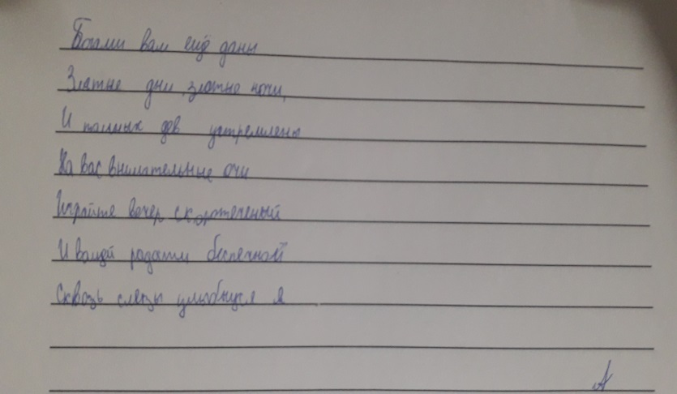

Атамас Андрей

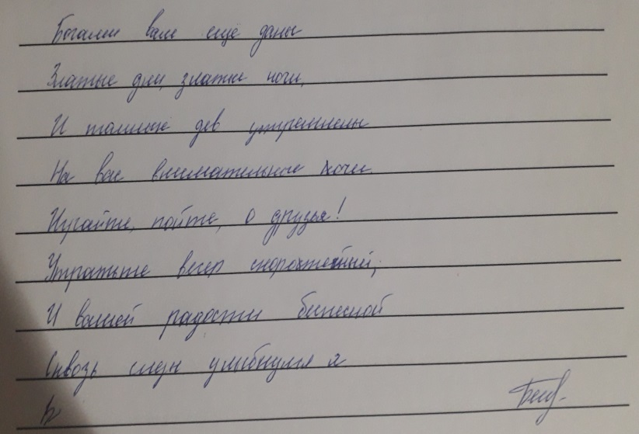

Бучака Анастасия

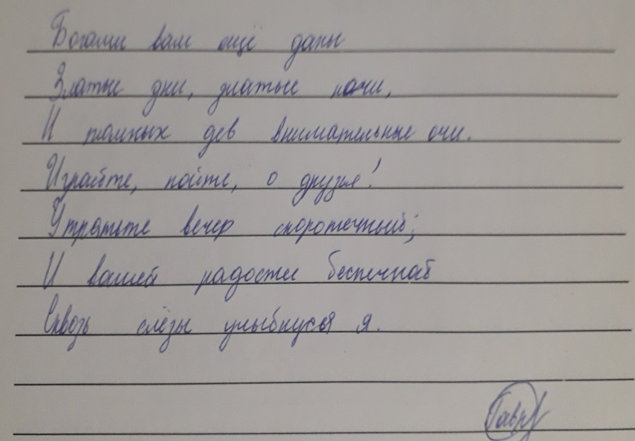

Гаврилова Алина

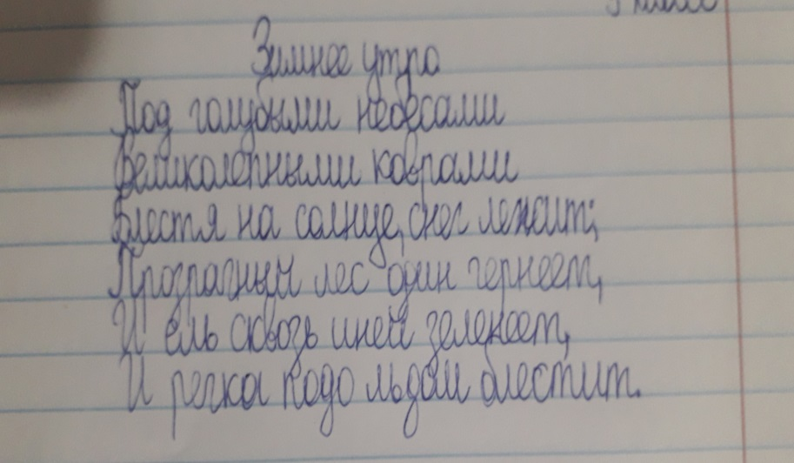

Галстян Давид

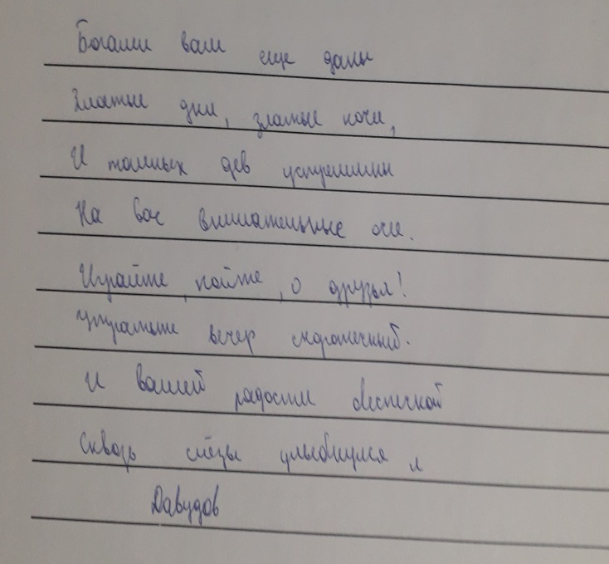

Давудов Богдан

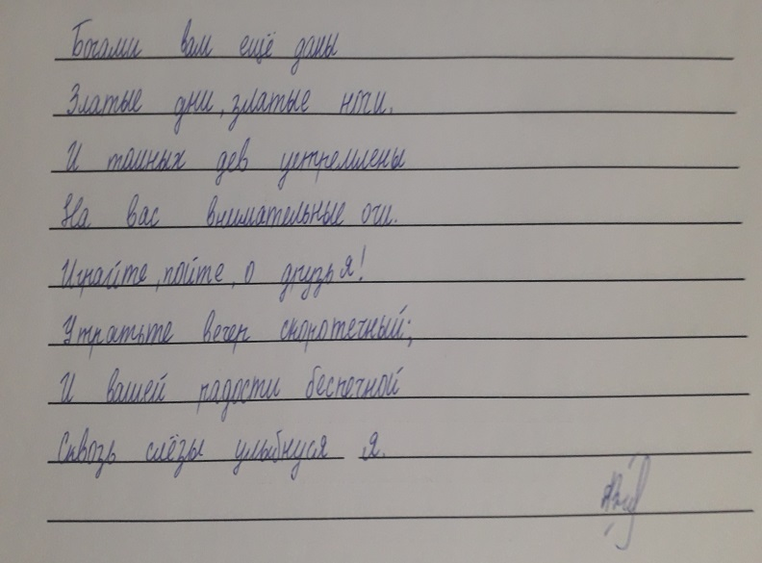

Захарян Анжела

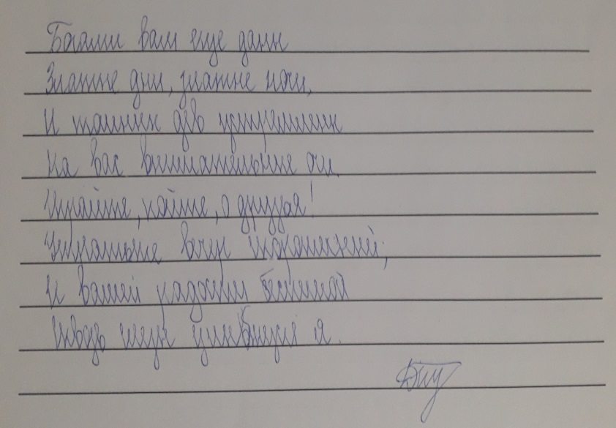

Осламова Дарья

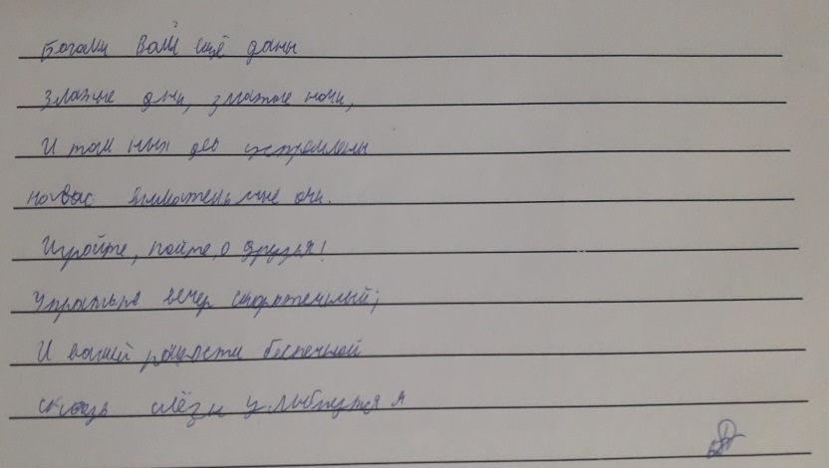

Рыжевский Роман

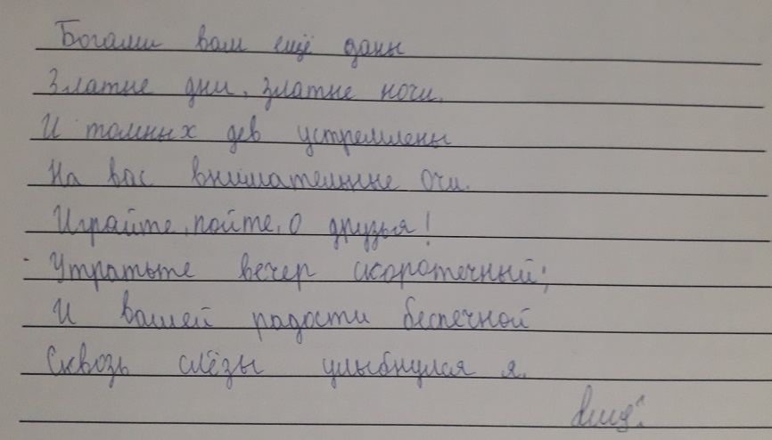

Петросян Лия

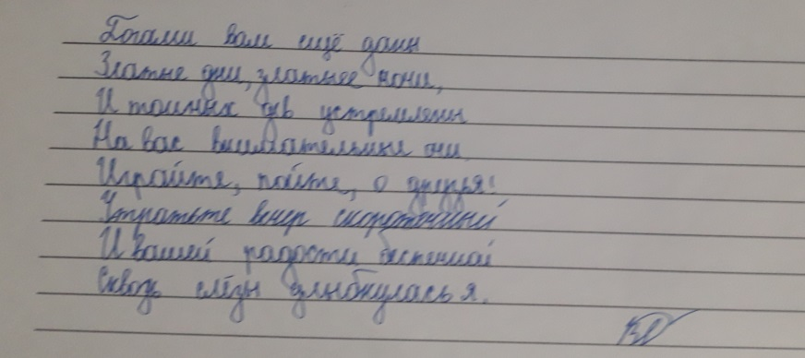

Шарафан Виктория

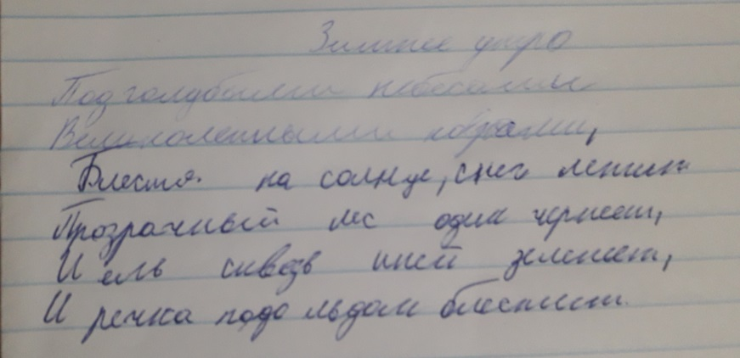

Юсуфов Расул

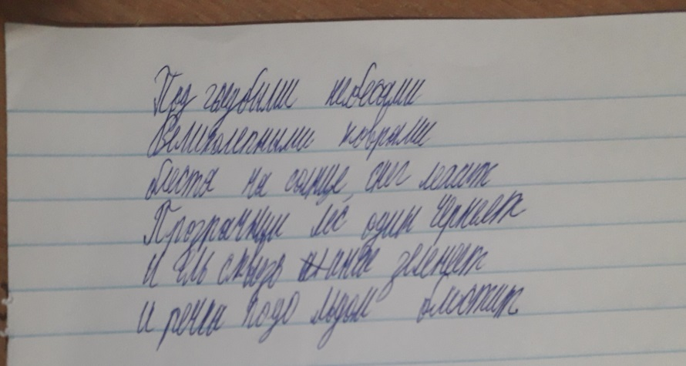

Сукясов Роман

**Приложение 2**

**Результаты исследования**

|  |  |  |  |  |  |
| --- | --- | --- | --- | --- | --- |
| **№** | **Характеристика почерка** | **Типы** | **Черты характера** | **Ф.И. обучающихся** | **Количество**  **учащихся** |
|  | Размер букв | Мелкие (2-3 мм) | Сдержанность, осмотрительность, скрытность, замкнутость | Атамас А., Бучака Н., Давудов Б, Рыжевский Р. | 4 ученика – 33.33% |
| Средние (4 мм) | Общительность, осмотрительность | Захарян А., Петросян Л., Юсуфов Р., Шарафан В. | 4 ученика – 33.33% |
| Крупные (5 мм и более) | Коммуникабельность, энергичность, эмоциональность, открытость | Гаврилова А., Галстян Д., Осламова Д., Сукясов Р. | 4 ученика – 33.33% |
|  | Наклон букв | Наклон вправо | Открытый в общении, целеустремлённый, настойчивый | Бучака А., Гаврилова А., Захарян А., СукясовР.,  Юсуфов Р. | 5 учеников –41.67% |
| Прямые буквы | Упрямый, часто анализирует ситуацию и только после принимает решение | Атамас А., Галстян Д., Осламова Д., Рыжевский Р. | 4 ученика –33.33% |
| Изменяющийся наклон | Склонен к переменам настроения | Давудов Б., Петросян Л., Шарафан В. | 3 ученика – 25% |
|  | Форма букв | Округлые буквы | Добрый и отзывчивый | Галстян Д., Захарян А., Петросян Л., Юсуфов Р., Шарафан В. | 5 учеников- 41.67% |
| Угловатые буквы | Уверенность в себе, стремится к независимости, не любит, когда ему указывают что и как делать | Атамас А., Бучака А., Гаврилова А., Давудов Б.,Осламова Д.. Рыжевский Р., Сукясов Р. | 7 учеников – 58.33% |
|  | Сила нажима | Сильный | Критичность, склонность к проявлению силы, оптимизм | Галстян Д. | 1 ученик –8.33% |
| Обычный | Адекватный, умеет сдерживать свои эмоции | Атамас А., Бучака А., Гаврилова А.,ДавудовБ.,Петросян Л., Рыжевский Р.,Сукясов Р., Юсуфов Р., Шарафан В. | 9 учеников – 75% |
| Лёгкий | Спокойный, уравновешенный, ровный в отношениях | Захарян А., Осламова Д. | 2 ученика – 16.67% |
|  | Направление почерка | Строки направленные вниз | Пессимизм, пассивность | – | – |
| Строки направленные вверх | Бодрый, энергичный (оптимист) | Давудов Б. | 1 ученик – 8.33% |
| Прямые строки | Спокойствие, рассудительность, уравновешенность | Атамас А., БучакаА.,  Гаврилова А., Галстян Д., Захарян А., Осламова Д., Петросян Л., Сукясов Р., Шарафан В. | 9 учеников – 75% |
| Волнообразные строки | Частая смена настроения, неуравновешенность | Рыжевский Р., Юсуфов Р. | 2 ученика – 16.67% |
|  | Поля | Узкие | Бережливость | Атамас А., Захарян А., Петросян Л., Рыжевский Р., Юсуфов Р.,  Шарафан В. | 6 учеников – 50% |
| Широкие | Потребность в деятельности, иногда проявляется излишняя осторожность | Бучака А., Гаврилова А., Галстян Д.,  Давудов Б.,  Осламова Д., Сукясов Р. | 6 учеников – 50% |
|  | Характер написания слов | Соединение букв | Хорошая стрессоустойчивость | Атамас А., Бучака А., Гаврилова А., Галстян Д., Давудов Б., Захарян А., Осламова Д., Петросян Л., Рыжевский Р., Сукясов Р., Юсуфов Р., Шарафан В. | 12 учеников – 100% |
| Отделение букв | Слабая воля, частые переживания | – | – |
| Смешанный стиль | Умение сдерживать себя, регулировать свои эмоции, легко ориентируется в незнакомой обстановке | – | – |